asda asd aq we asd qw

* 시험 설명

asdas asd adqwd

* 판정기준

(판정기준)

* 기능시험 결과

1. LH1 Ride-Through 시험 (출력 100%) (기능시험결과 1)

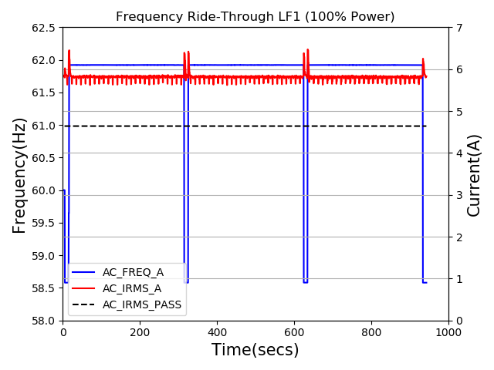

<LH1 Ride-Through 시험 (출력 100%) (기능시험결과 1)>

\* 결과검토: (결과검토1)

1. LH1 Ride-Through 시험 (출력 20%) (기능시험결과 2)

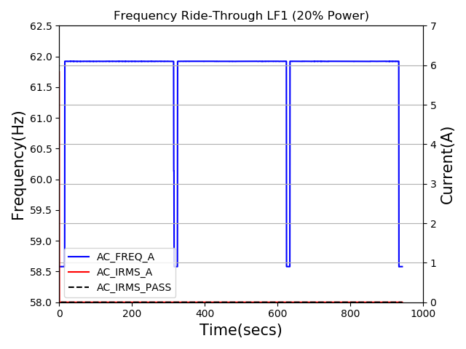

<LH1 Ride-Through 시험 (출력 20%) (기능시험결과 2)>

\* 결과검토: (결과검토2)

* 기능시험 결과 요약

(기능시험 결과 요약)